Міністерство освіти і науки України
Національний університет «Львівська політехніка»
Інститут інформаційно комунікативних-технологій та електронної інженерії


Звіт до лабораторної роботи №17
З дисципліни : «Об’єктно-орієнтоване програмування, частина 1»
На тему: «Робота з розумними вказівниками»
Варіант: 22

Виконав:
Студент .гр АП-21
Стахнюк Владислав
Прийняв: Алтунін С.І

Львів - 2026

Мета роботи: ознайомитися з концепцією та призначенням розумних
вказівників у стандартній бібліотеці C++ та отримати практичні навички
роботи з ними. Навчитися використовувати std::unique_ptr, std::shared_ptr та
std::weak_ptr для безпечного управління динамічною пам'яттю та запобігання
витокам пам'яті. Написати, відлагодити та протестувати програму, у якій
реалізувати основні операції з розумними вказівниками.
Завдання (варіант 22): клас «Сигналізація» (кількість датчиків, наявність бездротових сенсорів, спосіб оповіщення). Демонстрація unique_ptr / shared_ptr / weak_ptr, циклічних посилань та двозв’язного списку на розумних вказівниках.

Блок-схема алгоритму:
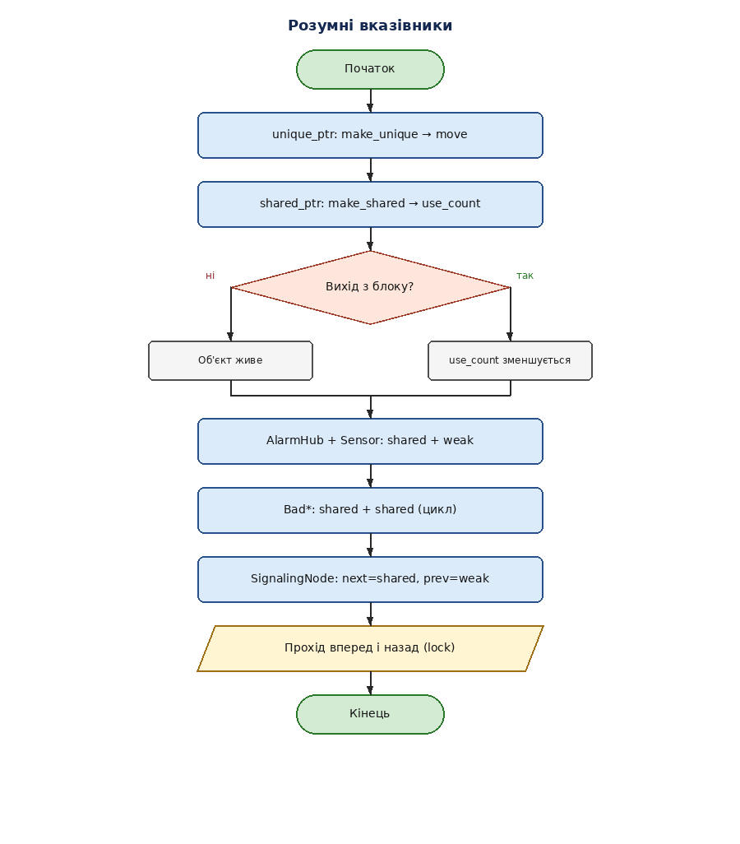

Код (лістинг) програми:
alarm_hub.cpp
alarm_hub.h
bad_cycle.cpp
bad_cycle.h
main.cpp
sensor_device.cpp
sensor_device.h
signaling.cpp
signaling.h
signaling_node.cpp
signaling_node.h
Результати тестування для різних вхідних умов.

Компіляція:
g++ -std=c++17 -o lab17 *.cpp
./lab17
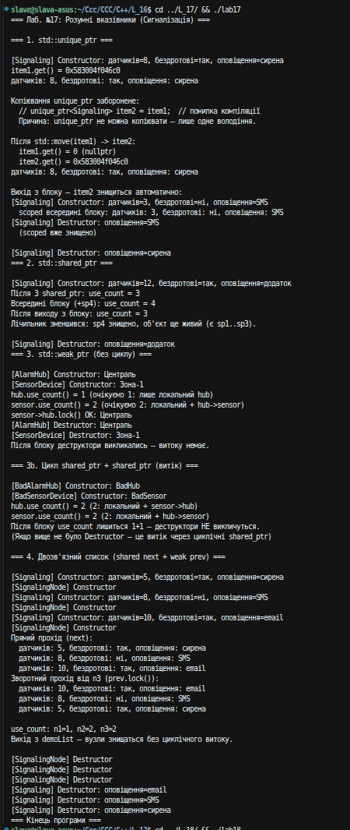
Висновок:
Під час виконання лабораторної роботи №17 я ознайомився з розумними
вказівниками стандартної бібліотеки C++. На прикладі класу Signaling
(варіант «Сигналізація») продемонстровано:

1) std::unique_ptr — єдине володіння; копіювання неможливе, передача лише
через std::move; пам’ять звільняється автоматично при виході з області видимості.

2) std::shared_ptr — спільне володіння з лічильником use_count; об’єкт
знищується лише коли лічильник стає 0.

3) std::weak_ptr — спостерігач без володіння; разом із shared_ptr дозволяє
уникнути циклічних посилань (AlarmHub ↔ SensorDevice). Якщо замінити weak_ptr
на shared_ptr з обох боків, виникає цикл і витік пам’яті (BadAlarmHub /
BadSensorDevice).

4) Двозв’язний список на SignalingNode: next — shared_ptr, prev — weak_ptr;
зворотний прохід через prev.lock().

Мети лабораторної роботи досягнуто за допомогою інструментів: Visual Studio Code,
компілятор g++ (GCC), заголовок <memory> (unique_ptr, shared_ptr, weak_ptr,
make_unique, make_shared).

